Глубоководные желоба имеют глубину более 7 км., особенно их много в Тихом океане. Здесь находится самый глубокий желоб — Марианский — глубиной 11 км.
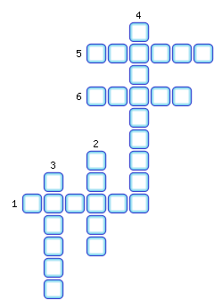
1. Острова образованные кораллами.
2. Глубоководное, длинное и узкое понижение дна океана глубиной свыше 6000 метров.
3. Дно океана в прибрежной зоне.
4. Равнины ложа океана.
5. Прибор, используемый для измерения глубин океана.
6. Он соединяет материковую отмель и ложе океана.

ОТВЕТЫ:
1. Атоллы
2. Желоб
3. Отмель
4. Котловины
5. Эхолот
6. Склон

